ВОЕННЫЕ УЧЕНИЯ. ОЗОРНЫЕ ИГРЫ КАЗАЧАТ.
Музыкально-спортивный праздник для детей старшего дошкольного возраста

Коркина Екатерина Сергеевна
Музыкальный руководитель
МБДОУ - д/с №15 ст. Новониколаевская,
Калининский район, Краснодарский край

Под песню «Краснодар, Кубань, Россия – это Родина моя» (слова и музыка Н.М. Некоз) дети входят в зал и останавливаются полукругом около центральной стены (рис.1)
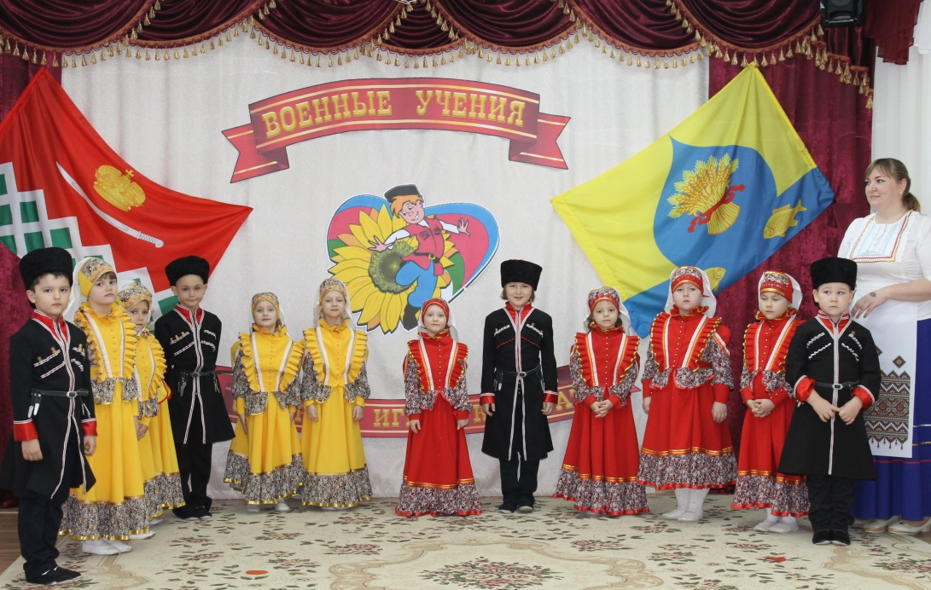
Рис.1
Ведущий 1: Наш Кубанский край обилен казачьими обычаями и традициями! И один из старинных обычаев гласит - растить маленьких казачат будущими воинами. Для этого устраивают соревнования, где казачатам можно продемонстрировать свою ловкость, силу, волю к победе. Называют такие состязания – военными учениями. Но воины не только умеют храбро защищать свою родину, но и в минуты отдыха с удалью веселиться. Сегодня мы все здесь собрались, чтобы провести военные учения под названием «Озорные игры казачат». Ребята, давайте поприветствуем друг друга старинным казачьим приветствием!
Дети (хором): «Любо, любо, любо!»
Ведущий 1: Начнем наш праздник с удалой казачьей песни.
ПЕСНЯ «УДАЛЫЕ КАЗАКИ» сл. и муз. народные (рис.2)
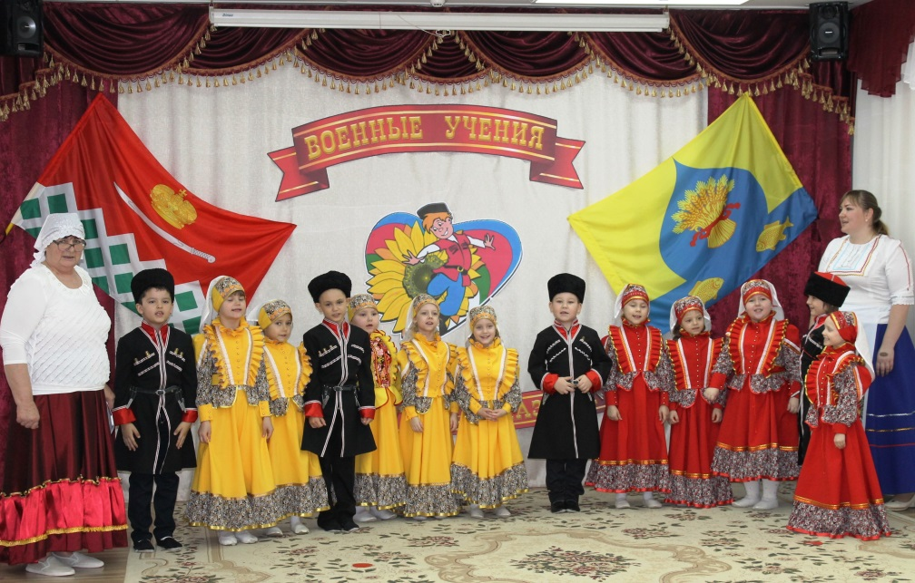
Рис.2
Ведущий 2: Спели ладно, вместе, дружно! Встать в команды теперь нужно.
Подравняйсь и улыбнись, смирно становись!
Славу славных отцов подтвердите, Нашей Родине угодите!
Командирам доложить о готовности к соревнованиям.
Дети становятся в 2шеренги (по командам), друг напротив друга.
Командир команды «Казачата-храбрецы»: Наша команда…
Команда все вместе: «Казачата-храбрецы»
Командир: Мы – кубанские казачата, наших прадедов внучата.
Команда все вместе: С шашкой острой и конём, мы друг друга не подведём!
Командир команды «Казачата-удальцы»: Наша команда…
Команда все вместе: «Казачата-удальцы»
Командир: Мы – кубанские казачата, все мы дружные ребята.
Команда все вместе: Все хотим мы мирно жить, нашей Родине служить.
Ведущий 2: Команды казачат к проведению соревнований готовы?
Все дети: Готовы!
Ведущий 2: Дружно вышли казачата, наши славные ребята.
Пожелаю вам успеха, силу, ловкость показать,
И, конечно же, веселья, озорничать и не скучать!
Определить победителя нам поможет компетентное жюри (представляет членов жюри).
Ведущий 1: Что такое радуга знают даже дети.
Но красивей, чем кубанская, нет радуги на свете.
В ней отображена вся природа края,
В каждом цвете есть значенье – все об этом знают.
В красном капли крови казаков горят. Оранжевым цветом пылает закат.
Желтое море зрелой пшеницы. Зелень лесов и лугов в ней таится.
Небо прозрачное и голубое. В синей реке воды дышат покоем.
И фиолетовый сумрак ночной. В радуге край наш кубанский родной.
Ведущий 2: И первое соревнование, чья команда быстрее соберет радугу.
Эстафета «Кубанская радуга» авторская (рис.3, 4)
У каждой команды радуга, разрезанная по цветным дугам, и каждая дуга разрезана на несколько частей. Все цвета перемешаны и лежат на столе перед каждой командой. Каждый член команды должен выбрать определенный цвет и подбежать к столу, который стоит на расстоянии 4-5м, и собрать из кусочков дугу своего цвета. Начинают с верхней красной дуги.
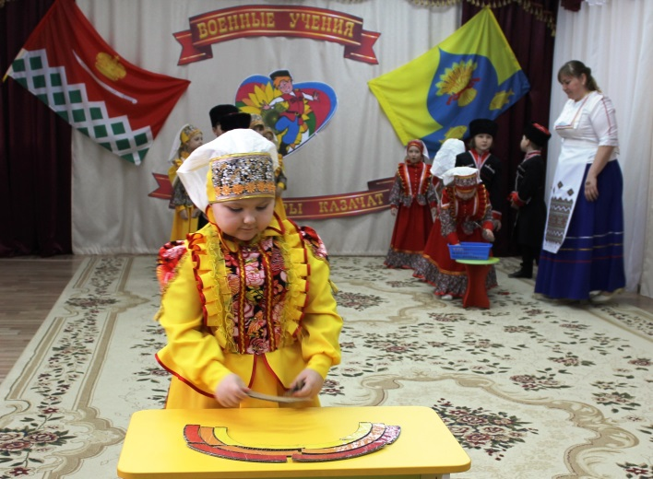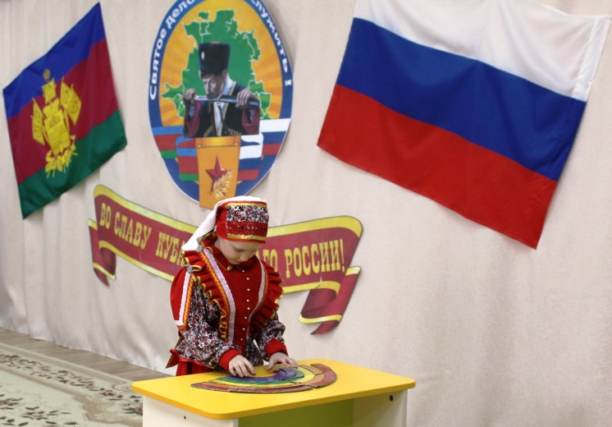
Рис.3 Рис.4
Ведущий 1: Ребята, а кто из вас знает, как называется казачий дом?
Дети: Курень.
Ведущий 1: Казаки строили курень так, чтобы можно было переходить из одной комнаты в другую по кругу. Покажите нам, какой курень лучше.
музыкальная Игра «Курень» авторская, муз. mix (рис.5, 6)
Описание игры - [1, с.70] или https://elibrary.ru/item.asp?id=46953060
Музыка игры – https://cloud.mail.ru/public/3MS6/e8ZJtm2GY
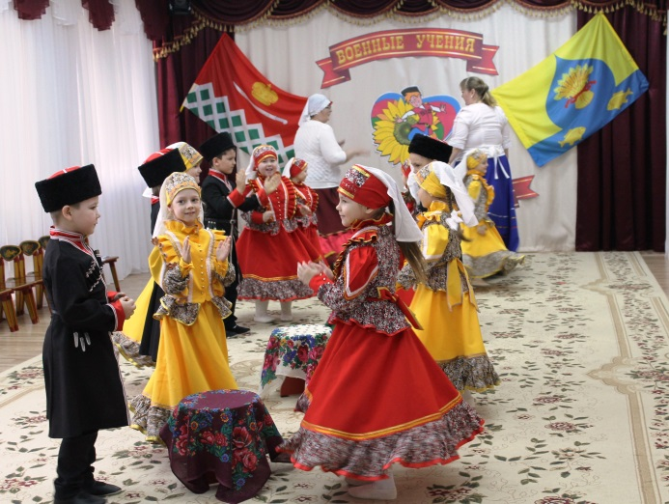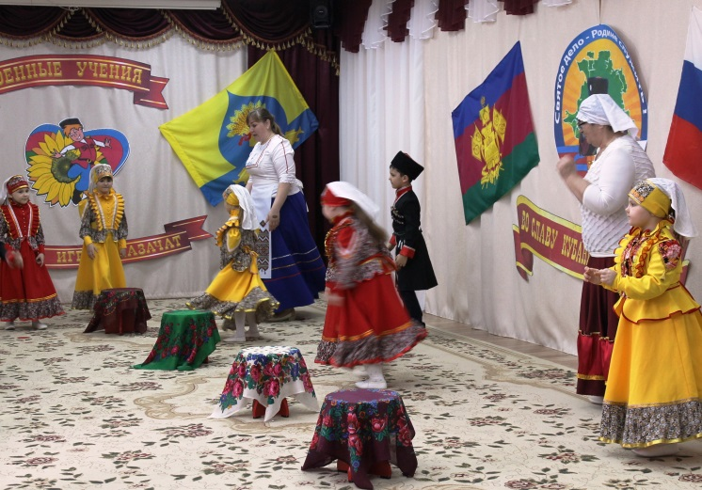
Рис.5 Рис.6
Ведущий 1: Дом и двор, казаки ограждали изгородью, а для изгороди применяли плетни.
Здесь казак плетень поставил, и сосед заплел плетень.
Ну, немедля собирайся, все, кому играть не лень!
Каждая команда поставит свой плетень.
музыкальная Игра «Плетень» авторская, муз. mix (рис.7, 8)
Описание игры. Команды стоят в шеренгах друг напротив друга, взявшись за руки крест-накрест. 1часть музыки. 1 музыкальная фраза - дети первой шеренги подходят, к стоящим детям напротив, и кланяются. 2 музыкальная фраза - отходят спиной на место. 3-4 музыкальные фразы - движение повторяют дети второй шеренги. 2часть музыки. «А на куба-куба-куба-куба-Кубани…» - команды расцепляют руки и машут приветствие другой команде. На слова «А на куба-куба-куба-куба-Кубани, всем правит солнце, судите сами. И происходит что-то солнечное с вами и не забудете вы это никогда» - дети двигаются поскоками врассыпную по всему залу. На слова «А на куба-куба-куба-куба-Кубани… А на куба-куба-куба-куба-Кубани… и не забудете вы это никогда» - каждый находит себе дружочка и кружится с ним держа руки бубличками. 3часть музыки. Команды становятся на свое место, взявшись за руки крест-накрест. Чей плетень ровней и быстрей построится?
Музыка игры – https://cloud.mail.ru/public/4cdZ/MbFGXRWST

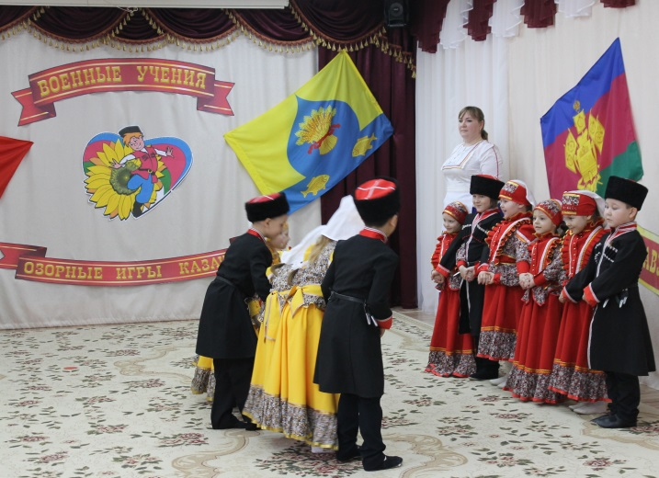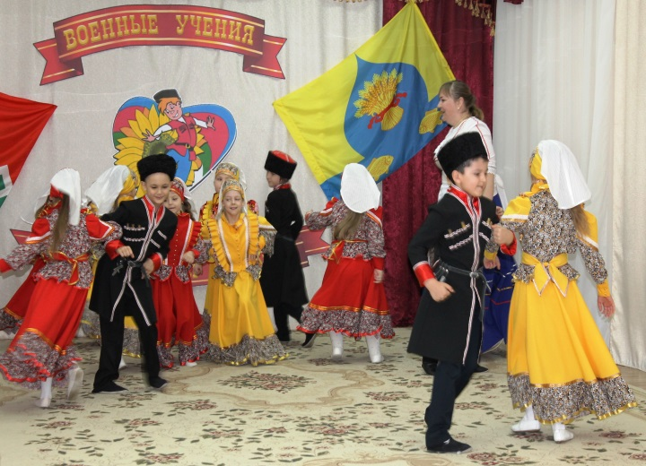
Рис.7 Рис.8
Ведущий 2: Какие вы молодцы, быстрые да ловкие (показывает детям палку)
Вот дрючок, по-русски – палка, для забавы, для игры.
Выходите, казачата, коли быстры, ловки вы.
АТТРАКЦИОН «ПЕРЕТЯЖКИ (ДРЮЧОК)» (рис.9, 10)
Двое мальчиков держат палку за концы. Позади каждого на расстоянии 1-2м лежит кубанка. Кто перетянет соперника и первым схватит свою кубанку.
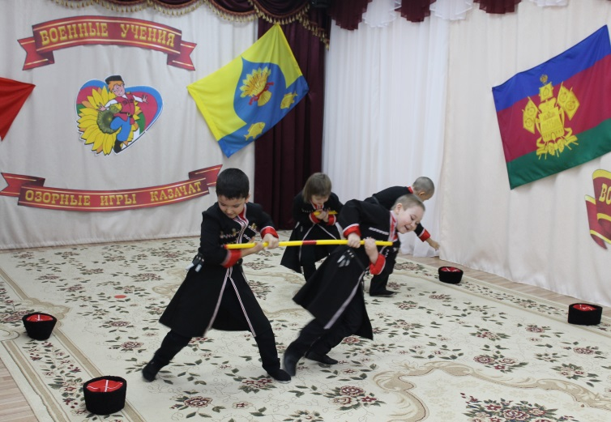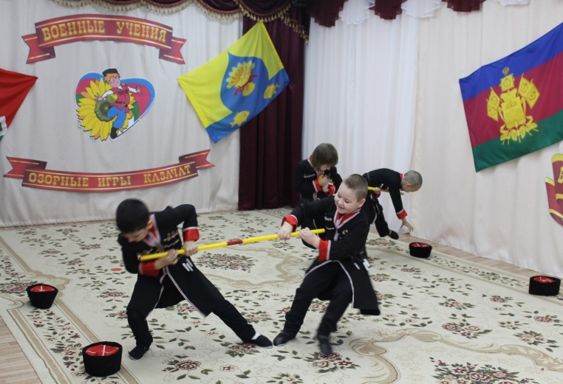
Рис.9 Рис.10
Ведущий 2: А наши хозяюшки время зря не теряют, крупу и зерна ловко перебирают.
Аттракцион «Хозяюшки» (рис.11, 12)
Перед девочками на столах стоят пластмассовые пиалы, в которых смешаны бобы и горох. Нужно переложить бобы в пустую посуду. Кто быстрее переберет?
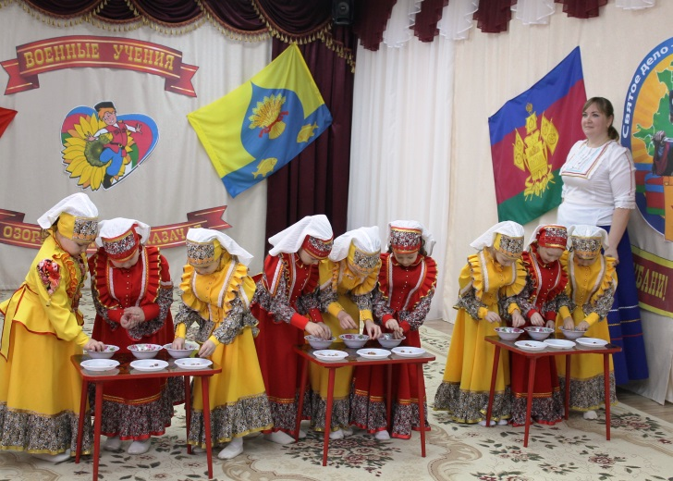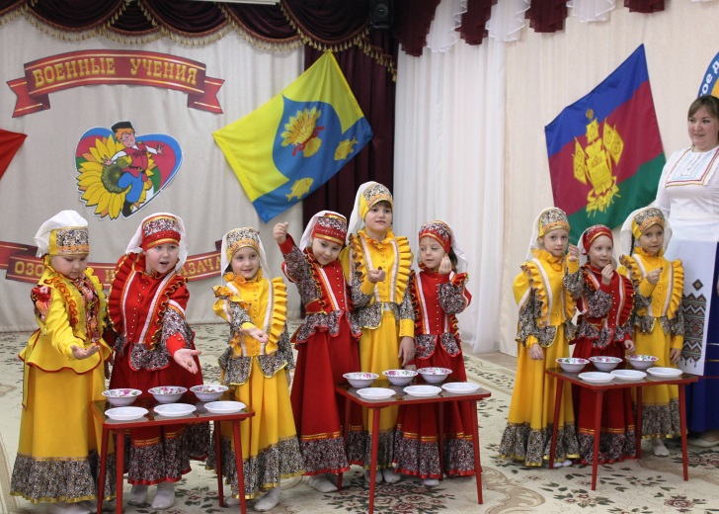
Рис. 11 Рис.12
Ведущий 2: Молодцы, казачки, проворные. Не останется казак голодный!
Ведущий 1: Настроенье радостное, весело живем!
Может быть, сейчас мы песню все споем?
Озорную, лихую, бравую, развеселую и удалую.
ПЕСНЯ «У КУБАНИ - МАТУШКИ РЕКИ» сл. и муз. народные (рис.13)
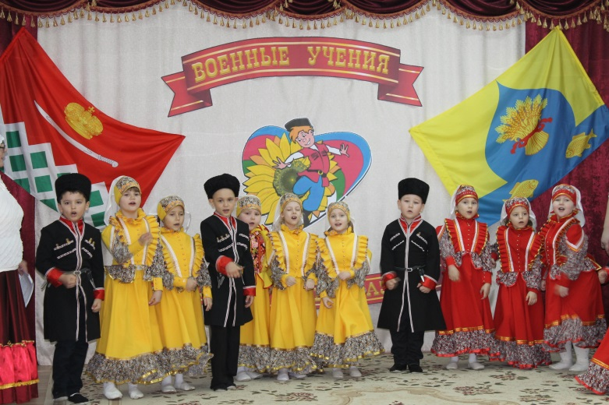
Рис.13
Ведущий 2: От песен казачьих задор прибавляется. Молодцы, казачата! А теперь попробуйте отгадать загадку: «Голове не будет страха, если есть на ней …» (папаха)
Ведущий 1: Казаки вместо шапок носили папахи, кубанки, такие же, как у наших мальчиков. Вновь веселая игра! Вы готовы, детвора?
музыкальная Игра «Озорные казачата» авторская, муз. mix (рис.14, 15)
Описание игры - [1, с.69] или https://elibrary.ru/item.asp?id=46953060
Музыка игры – https://cloud.mail.ru/public/TE2Q/pswmh24LN
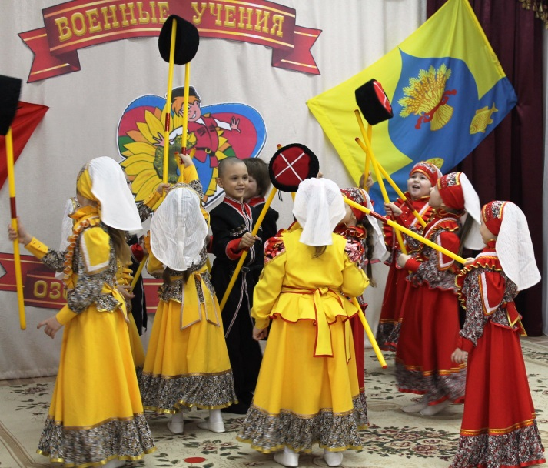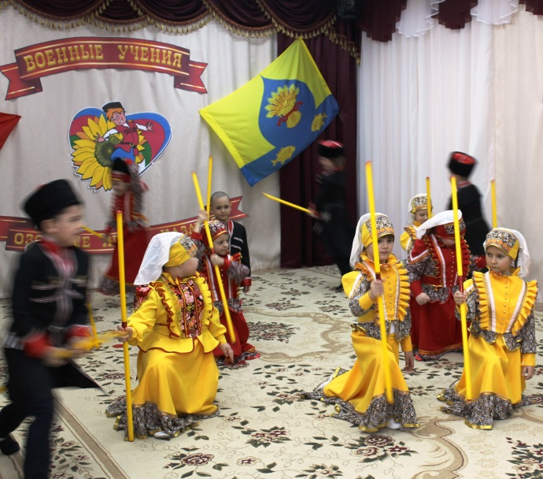
Рис.14 Рис.15
Ведущий 2: Казаки всегда были военными, и главным оружием у них неизменно была шашка. И сейчас, в наше время, очень любят казаки устраивать различные соревнования с шашками, на которых показывают свое мастерство. А вы сможете показать своё умение?
Эстафета «передай шашку» (рис.16, 17)
Дети в командах стоят колонной, первым стоит командир, у которого в руках шашка. По сигналу командиры передают шашку над головой следующему участнику своей команды и так до последнего участника. Последний играющий, получая шашку, бежит с ней, встает впереди своего командира и передает следующему. Эстафета продолжается до тех пор, пока командир с шашкой в руках вновь не встанет первым.
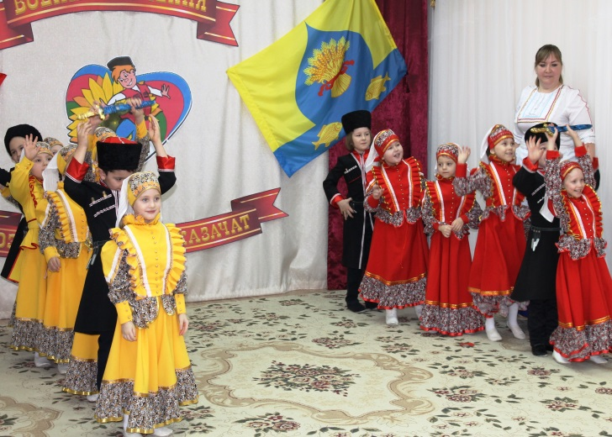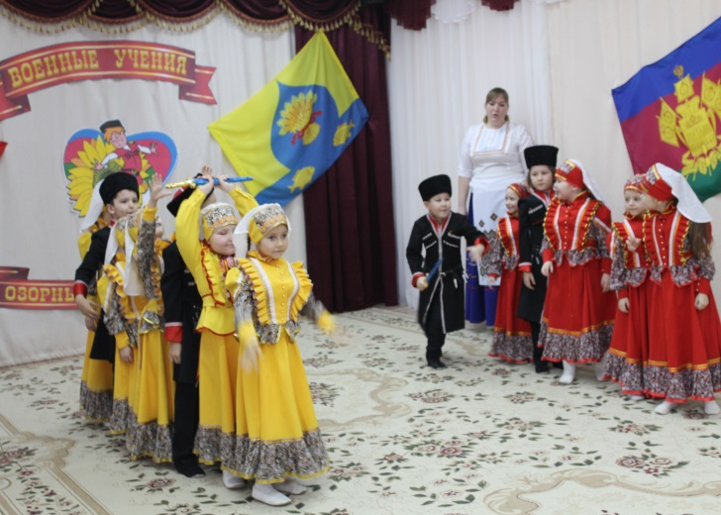
Рис.16 Рис.17
Ведущий 1: Ребята, скажите мне, а как у казаков называют командира?.. Правильно. Главный у казаков атаман, его выбирают из самых храбрых казаков. Где же наш атаман?
Вызывает атамана, выносит «коня» вручает ему его со словами
Вот, атаман, твой конь, это самый лучший конь, прозвище его – «Огонь».
Хорошо скачи на нем, хоть куда с таким конем.
музыкальная Игра «Шашка атамана» авторская, муз. mix (рис.18, 19)
Описание игры - [1, с.70] или https://elibrary.ru/item.asp?id=46953060
Музыка игры – https://cloud.mail.ru/public/2aaZ/wWbAuB1RH
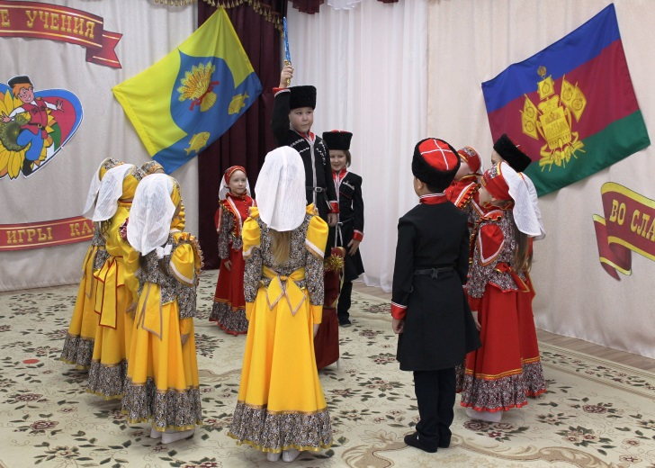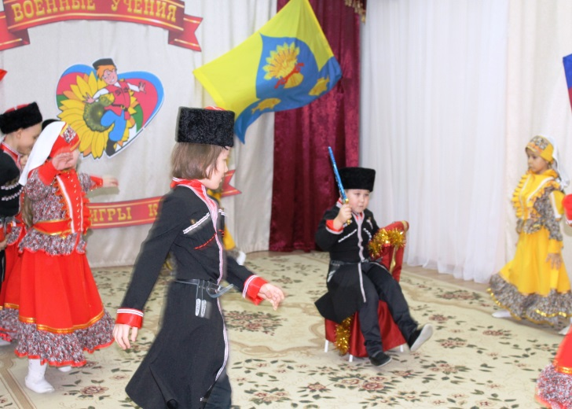
Рис.18 Рис.19
Ведущий 2: Кубанский народ придумал много пословиц да поговорок про казака, а вы их знаете?
ПОСЛОВИЦЫ
Ведущий 1: Как в народе говорят – «казак без коня не казак». Трудно найти казака, который не умел бы ездить верхом. А вы, казачата, умеете?..
Привела коней вам я, казачата, не напрасно.
Начинается игра «Накорми своего коня».
В игре - не зевай! Сноровку проявляй!
ЭСТАФЕТА «НАКОРМИ СВОЕГО КОНЯ» авторская (рис.20, 21)
Перед каждой командой на некотором расстоянии друг от друга лежат по 5шт. гимнастических палок, на концах которых «растет» пшеница. В конце поля стоят ясли с сеном, сверху лежат отрезки зеленых ленточек длиной 10см. У каждой команды конь на палочке. Под быструю кубанскую музыку дети верхом на коне оббегают препятствие змейкой, стараясь не «помять пшеницу», добегают до яслей с сеном, наклоняют коня в ясли (конь ест сено), потом берут в руки одну ленточку, и так же змейкой возвращаются к своей команде, передают коня следующему казаку (казачке). Побеждает та команда, которая пройдет препятствие первой.
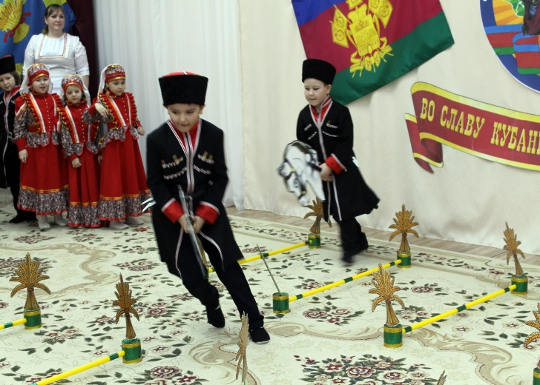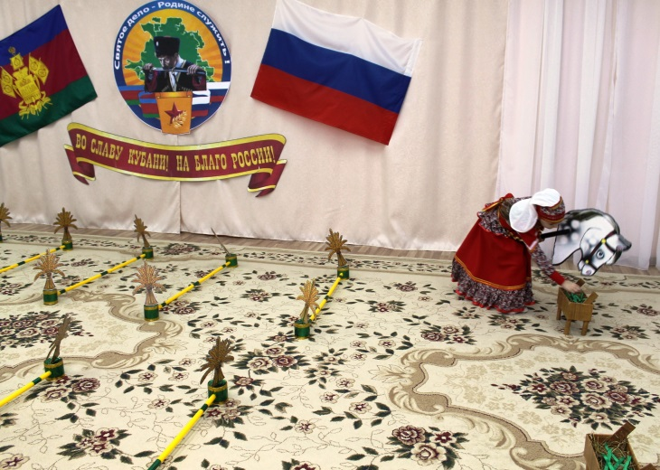
Рис.20 Рис.21
Ведущий 1: Ну, молодцы казачата, коней сеном и травой накормили.
Ведущий 2: Казаки очень бережно и заботливо относятся к своему четвероногому другу, даже сахарком его балуют. Сахарок для коня самая вкусная еда. Не пора ли нам своих коней побаловать, в следующую игру поиграть?..
Эстафета «сахарок для коня» авторская (рис.22, 23)
На расстоянии 4-5м от команд стоят стульчики с изображением коня, у которого в пасти есть небольшое отверстие. Перед каждой командой на столе стоит тарелка с «сахаром» по количеству игроков (белая деталь пластмассового конструктора). Первый игрок берет кусочек сахара, кладет его в ложку и бежит к своему коню и кормит его сахаром (кладет в пасть белую деталь). Затем возвращается к своей команде и передает ложку следующему игроку. Чья команда быстрее и аккуратней (не уронив сахар) побалует своего коня?
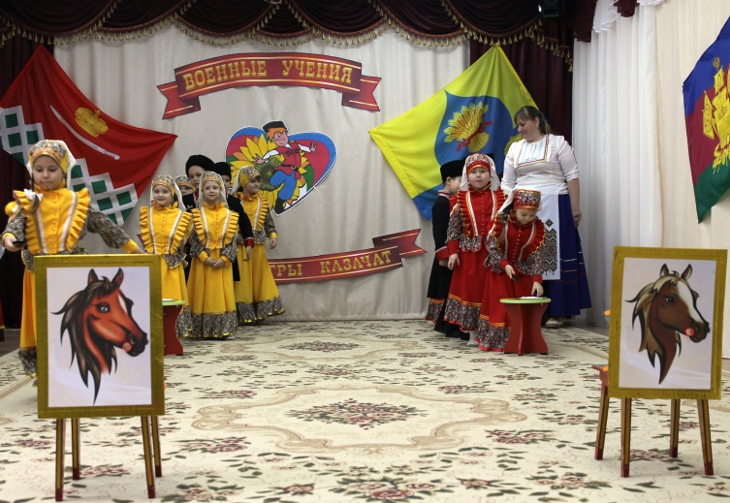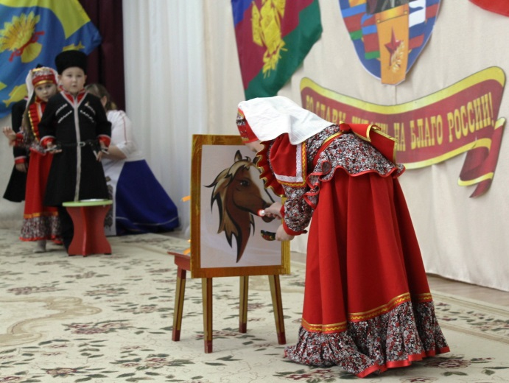
Рис.22 Рис.23
Ведущий 1: Где ж кузнец-молодец? Расковался жеребец… Что же делать? Как же быть?
Ведущий 2: Нужно гвоздики в подковку вбить. Посмотрим сейчас, чья команда быстрее подкует коня.
эстафета «Подковка» авторская (рис.24, 25, 26)
На расстоянии 4-5м от каждой команды стоит стол с двумя плоскостными подковами (из черного плотного картона, размером 15x19см). В каждой подкове по 10 маленьких отверстий (проколотых шилом). На столе лежат молоток и баночка с «гвоздиками» по 20шт. (желтая деталь пластмассовой мозаики). Нужно подбежать к столу, и взяв «гвоздик» вставить его в отверстие подковы. Затем постучать по столу молотком 3раза, приговаривая «тук-тук-тук». Вернуться к своей команде, передав эстафету следующему игроку. Чья команда быстрее подкует коня?
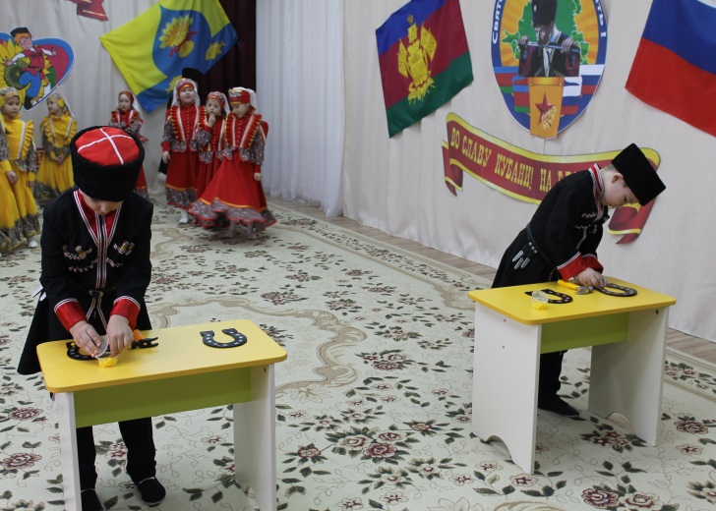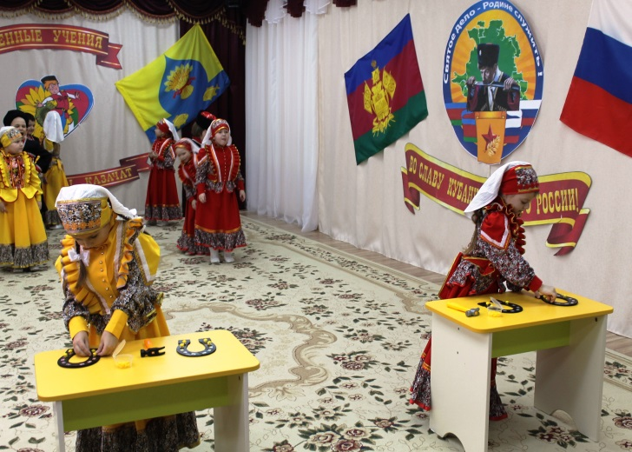
Рис.24 Рис.25
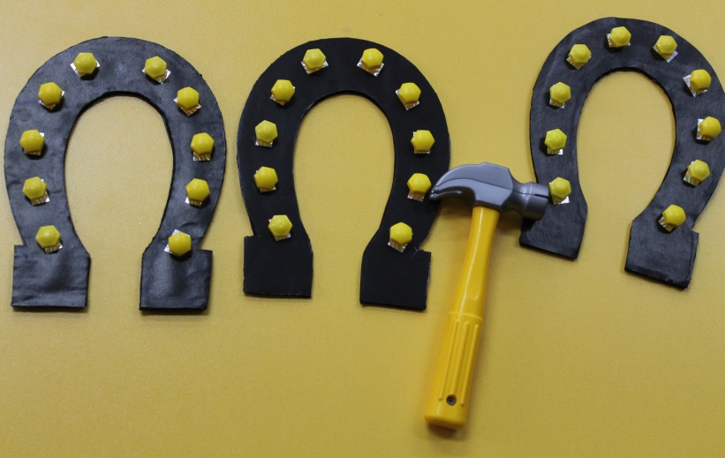
Рис.26
Ведущий 2: Все вы славно поиграли, и коней вы подковали.
Казачата-храбрецы! Казачата –удальцы!
Ведущий 1: Ты цвети, моя Кубань, становись всё краше.
Все дети: Не уронит честь казачью поколенье наше!
музыкальная ИГРА «МОЯ КУБАНЬ» авторская, муз. mix (рис.27, 28, 29)
Описание игры - [1, с.71] или https://elibrary.ru/item.asp?id=46953060
Музыка игры – https://cloud.mail.ru/public/PV4F/nZRaMnEqS
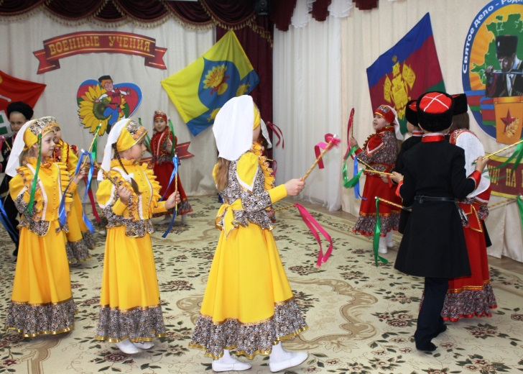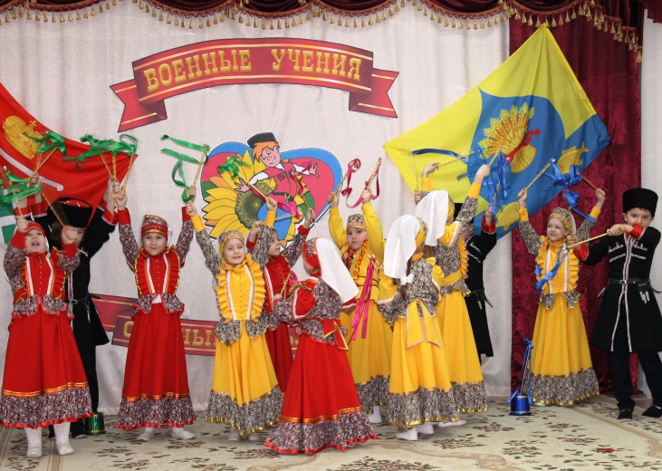
Рис.27 Рис.28
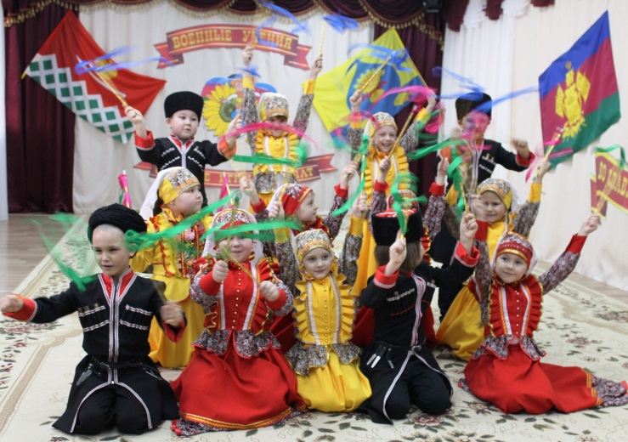
Рис.29
Ведущий 1: Я прошу жюри подвести итоги соревнований.
Предоставляется слово членам жюри. Награждение команд.
Ведущий 1: Мы надеемся, что вы, ребята, будете достойными продолжателями кубанских обычаев и традиций. Желаем вам расти ловкими и смелыми под мирным голубым небом нашей родины.
Ведущий 2: И никогда не забывайте главные слова наших предков «Коли дружба велика - будет Родина крепка!» А сейчас предлагаем вам сфотографироваться на память (рис.30)
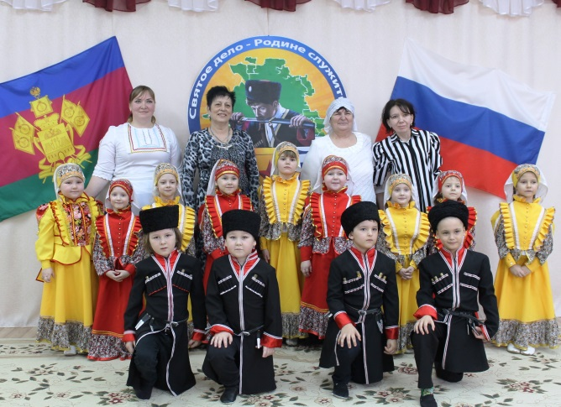
Рис.30
Список литературы

- Сборник материалов по итогам научно-практической конференции «Непрерывное казачье образование на Кубани: актуальность, специфика, тенденции развития» (с участием представителей субъектов РФ) /под общей редакцией Г.С. Тулуповой: ГБОУ ИРО Краснодарского края, - 2021
- Научная электронная библиотека eLIBRARY.RU https://elibrary.ru/item.asp?id=46953060

